【北區】3D列印創意與生活發展區域研討會
計畫書

中 華 民 國 103 年 8 月 25 日

- 辦理單位
主辦單位：碁峰資訊股份有限公司
聯 絡 人：李正祺
聯絡電話：02-27882408#894
電子信箱：spaceman_lee@gotop.com.tw
協辦單位：龍華科技大學
聯 絡 人：張士瑞
聯絡電話：02-82093211#2304
電子信箱：sj.chang@mail.lhu.edu.tw

- 辦理類別
資訊教育。

- 班別名稱
3D列印創意與生活發展區域研討會。

- 活動主旨
3D列印技術近幾年來，越來越多人投入相關技術的研發，許多把3D列印融入在日常生活中，包含科技設計、創意應用、食物生成…等，由於3D列印技術逐漸成熟，市場商機逐漸湧現，再加上3D列印對於製造業的革新，具有舉足輕重的地位，因此，全球許多國家都將發展3D列印產業，列為重點經濟發展政策之一。
本次研討會將會介紹3D列印機的趨勢發展、系統構成大解析、未來應用可能、3D列印機設定及操作，告訴我們3D列印一點都不難，人人都可以輕鬆學會3D列印，也可以用來創造生活科技上的創新。

- 研習對象：
  - 各高中職、大專院校有興趣之教師。

- 研習費用
  - 本次研討會完全免費。
  - 為響應環保，請參訓之教師自行攜帶水杯。

- 報名方式
  - 採線上報名：http://books.gotop.com.tw/R001_2.aspx?ID=650，名額三十人，額滿為止。

- 研習時間及地點
  - 研習時間：103/9/29(一) 上午09:00~中午12:0 0。
  - 研習地點：龍華科技大學第二教學大樓專業職能證照中心T203電腦教室(附件二)。
  - 交通路線圖請見附件三。

玖、 研習課程表

3D列印創意與生活發展區域研討會
時間 | 主題 | 講者
8:50~9:00 | 報到
9:00~9:30 | 3D列印機趨勢發展 | 智新資通專業講師
9:30~10:30 | 3D列印機構造解析 | 智新資通專業講師
10:30~10:40 | 休息
10:40~11:50 | 3D列印機應用與實作 | 智新資通專業講師
11:50~12:00 | Q&A時間 | 智新資通專業講師

附件二:校園平面圖
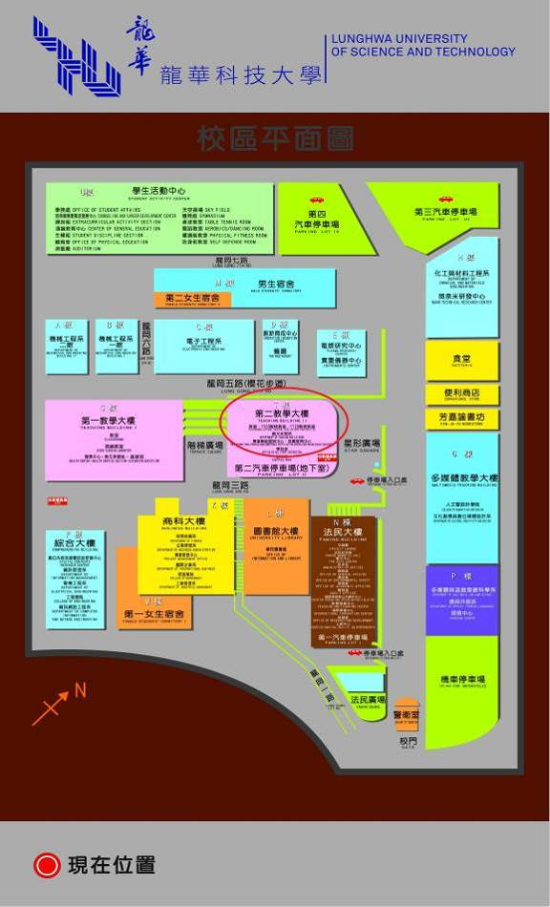
附件三:交通路線圖
